INTRODUCCION AL CRACKING CON OLLYDBG DESDE CERO

La idea de esta INTRODUCCION AL CRACKING CON OLLYDBG DESDE CERO es la de dar una base para todos los que recién se inician en el arte del cracking con OLLYDBG, tratando de ser una introducción pero a su vez que proporcione una base fuerte para poder ingresar a la lectura y comprensión de tutoriales mas avanzados como los que se encuentran en el actual NUEVO CURSO de CRACKSLATINOS, el cual por supuesto sigue abierto para seguir agregando novedades, concursos y teorías como hasta ahora.

La idea se genero a partir de que los newbies actuales que leen el llamado NUEVO CURSO de CRACKSLATINOS, se encuentran con que este se inicia en un nivel muy alto, y no pueden insertarse gradualmente en el mismo, por lo cual se sienten frustrados y muchas veces abandonan antes de empezar, la idea de esta INTRODUCCION es no repetir los grandes tutes que existen en ese curso que son ya mas de 500 y de un nivel espectacular, si no mas bien sentar la base para que el que termine esta introducción, le sea mas fácil leer cualquier tutorial, obviamente requerirá esfuerzo como todo en el cracking, pero la tarea nuestra es tratar de alivianar ese esfuerzo, sentando aquí las bases del cracking en OLLYDBG para que sea compresible y se pueda entender fácilmente.

PORQUE OLLYDBG?

Aquí no entraremos a hacer grandes elucubraciones o reeditar viejas polémicas de SOFTICE vs OLLYDBG de cual es mejor ni nada de eso, creo que hasta los fanáticos de SOFTICE reconocen que es mas sencillo empezar con OLLYDBG, ya que muestra mayor información y es mas cómodo para aprender, la idea es ingresar al mundo del cracking, por la puerta del OLLYDBG, mas adelante cuando uno ya conoce, puede trasladar fácilmente a cualquier debugger lo aprendido pues cambian las formas de usar de los programas, pero no la esencia.

LO PRIMERO ES LO PRIMERO

Exactamente lo primero es munirse de la herramienta que vamos a utilizar mayormente, para ello pueden hacer clic AQUI para bajarlo.

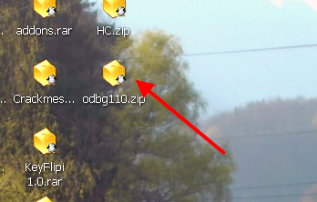

Como aquí estamos empezando desde cero pues, recién nos estamos haciendo del archivo, y ahora ya que es un archivo zipeado, lo unzipearemos con WINZIP preferentemente a una carpeta en nuestro disco rígido que podamos localizar fácilmente, una buena idea seria poner dicha carpeta en C:/ aunque funciona en cualquier lugar, yo la pondré en C:/.
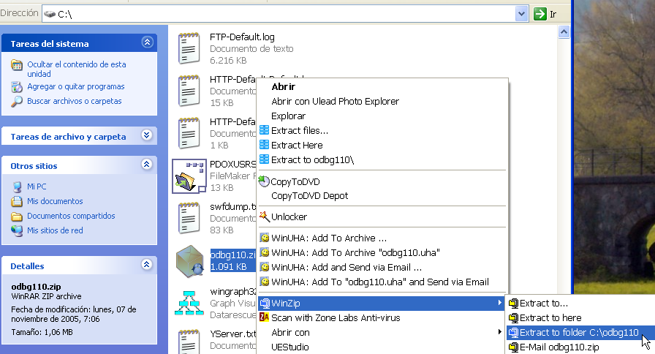

Una vez descomprimido podemos entrar a la carpeta y ver

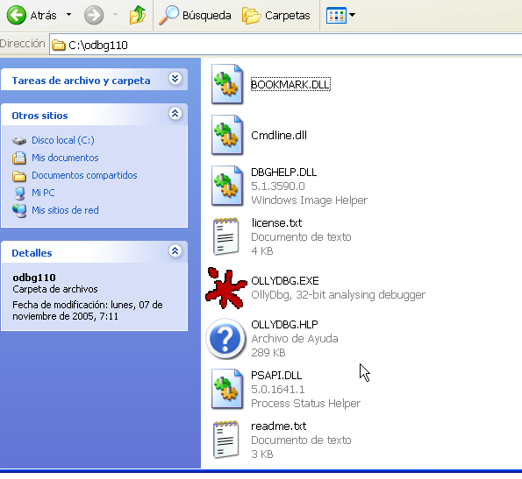

Allí esta el archivo ejecutable OLLYDBG.exe el cual ejecutaremos para arrancar el OLLYDBG y al cual para comodidad le haré un acceso directo en mi escritorio.

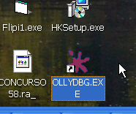

Bueno ya tenemos bajado y preparado para arrancar a nuestro OLLYDBG.exe, lo ejecutamos.

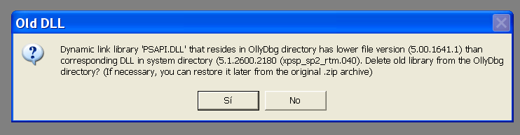

Nos aparece este cartel avisándonos que la DLL que esta en la carpeta de OLLYDBG es mas antigua que la de sistema, si apretamos SI, borrara la antigua de la carpeta del OLLY y usara la de sistema, yo a pesar de no ver grandes diferencias siempre prefiero elegir que use la propia antes que la de sistema, ya que fue concebido con esa dll, por lo tanto elijo NO.

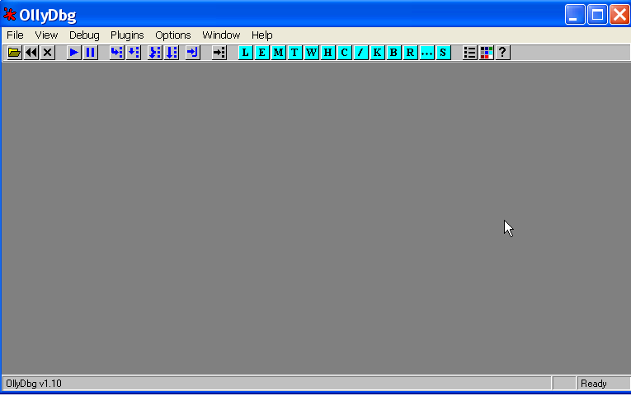

Allí esta el OLLYDBG vacío, y como siempre el primer programa que abriremos mas que nada para mirar las diferentes partes del OLLYDBG y a vuelo de pájaro poder ubicarnos en sus diferente partes, es el famoso CRACKME DE CRUEHEAD que vendrá adjunto en este tutorial.

Para abrir el archivo a debuggear en el OLLYDBG, vamos a FILE OPEN o hacemos clic en el icono

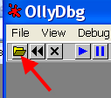

Se abrirá la ventana para que busquemos el archivo a debuggear en este caso es el crackme de CRUEHEAD.

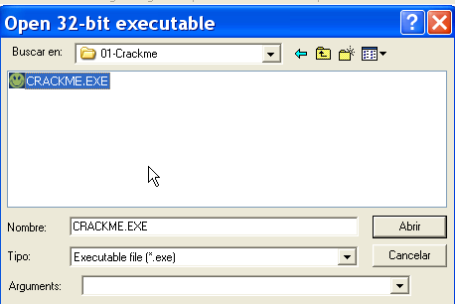

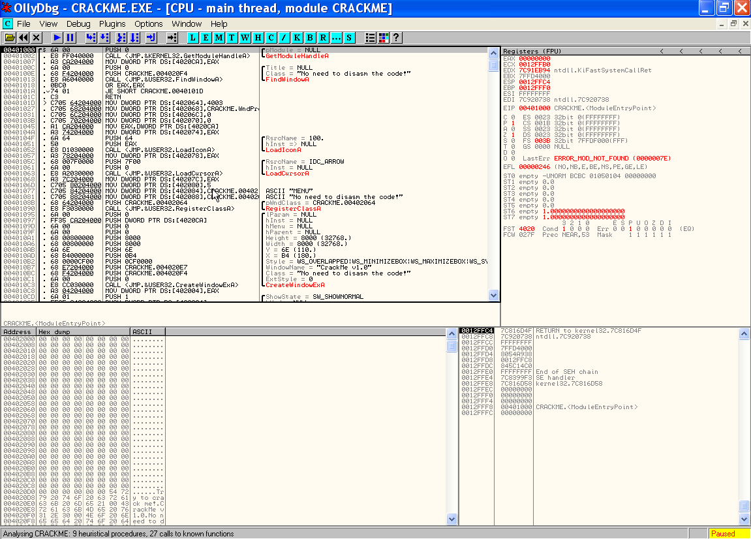

Allí se abre el susodicho crackme y por ahora no importa que no entendamos lo que nos muestra ya mas adelante aprenderemos eso, la idea es ir mostrando las partes del OLLYDBG y ciertas configuraciones del mismo para que cuando en sucesivos tutes, diga, por ejemplo vayan al DUMP, sepan al menos donde esta, así que esto es mas que nada para ubicación, no es un tute profundo sobre OLLY.

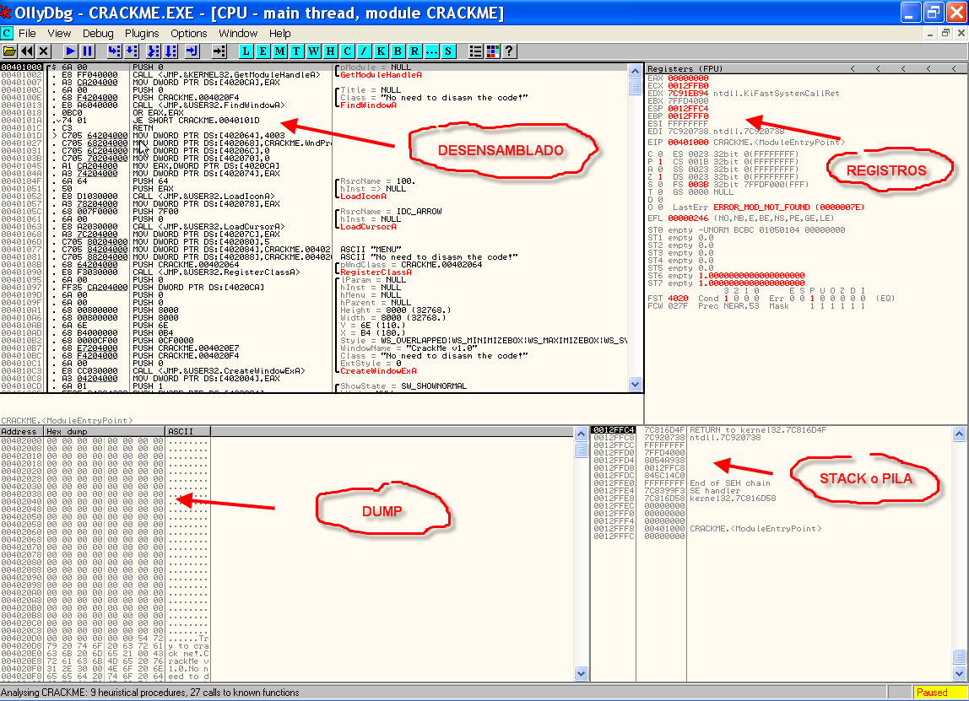

Allí vemos la cuatro partes de la ventana principal del OLLYDBG

1)DESENSAMBLADO :

También llamado listado, aquí el OLLY nos muestra el listado desensamblado del programa que vamos a debuggear, por DEFAULT el OLLY viene configurado para analizar el programa que vamos a debuggear al iniciar, esto se configura en OPTIONS-DEBUGGING OPTIONS.

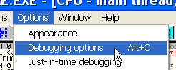

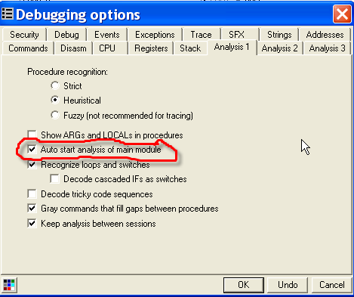

O sea al estar marcada esa tilde en AUTO START ANALISIS OF MAIN MODULE el OLLYDBG analizara el programa y mostrara información adicional sobre el mismo.

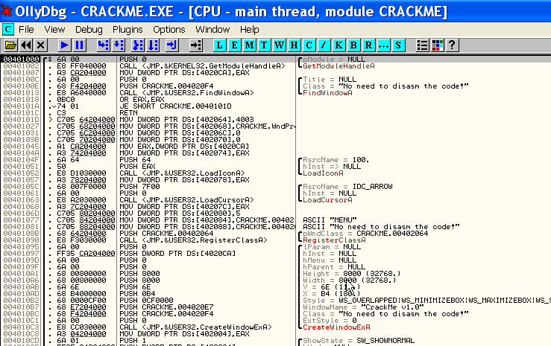

Allí esta el listado inicial del crackme de CRUEHEAD analizado, y si arranca sin analizar debajo podemos ver la diferencia.

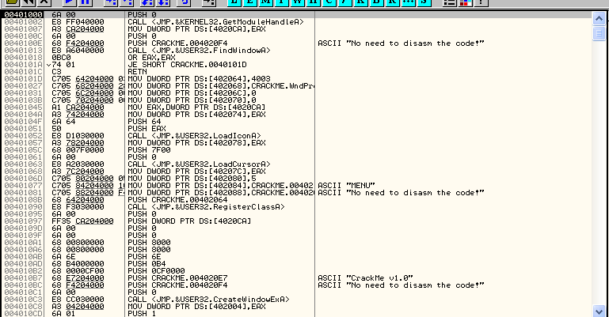

La ventana analizada muestra mas información, que aunque aun no sepamos bien que es, se ve mas completa, igual es bueno saber que de la ventana analizada se puede quitar el análisis, si uno no esta de acuerdo con el mismo o uno se da cuenta que el mismo esta equivocado lo cual puede ocurrir.

Muchas veces el OLLYDBG muestra partes que no son listado correcto porque interpreto mal el código ejecutable como datos, en ese caso se ven unos DB como estos

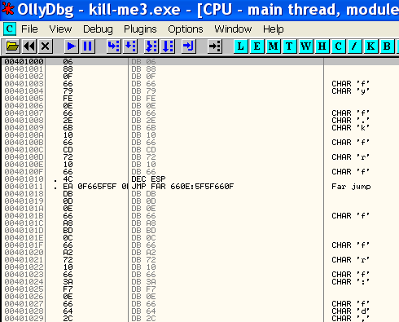

En ese caso puedo quitar manualmente el análisis que el OLLYDBG ha realizado haciendo CLICK DERECHO en el listado y eligiendo ANALISIS-REMOVE ANALYSIS FROM MODULE

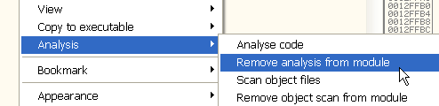

y en ese caso el listado se vera sin análisis pero correcto

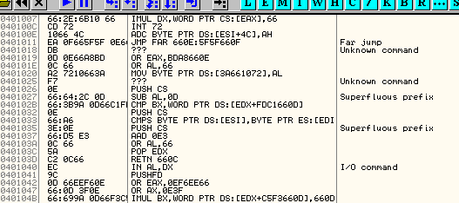

Otra cosita que hace a la claridad para trabajar y que por lo menos a mi me gusta, aunque cada uno puede variar en estos temas es colorizar los JUMPS Y CALLS eso se hace haciendo clic derecho APPEARENCE – HIGHLIGHTING – JUMPS AND CALLS

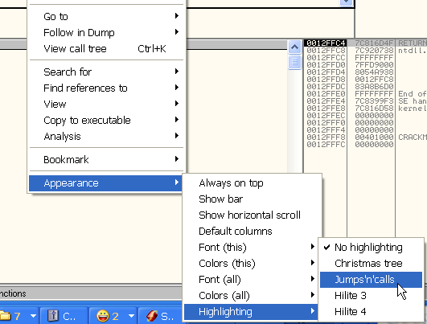

El resultado es el siguiente

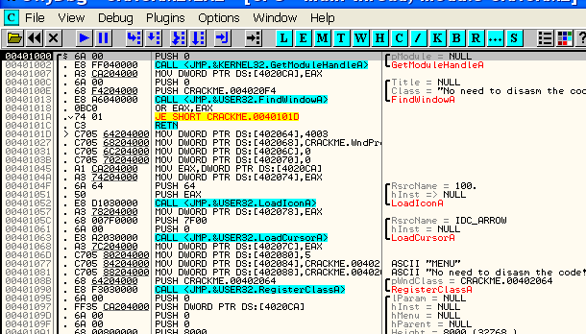

Allí vemos que en celeste quedan resaltados los CALLS y en amarillo los JUMPS, lo cual es mas claro para la vista.

Bueno con eso nuestro listado queda mas fácil de interpretar, aunque aun no tengamos la mas remota idea de que significa, pero bueno hay que preparar antes las herramientas para poder ir de a poco aprendiendo

2)REGISTROS

La segunda ventana importante del OLLYDBG es la de los REGISTROS

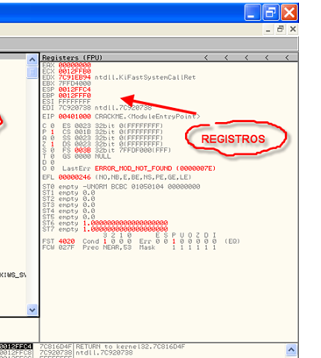

Recordamos que la ventana de registros se encuentra en la parte superior derecha del OLLYDBG, allí muestra bastante mas información que los registros en si.

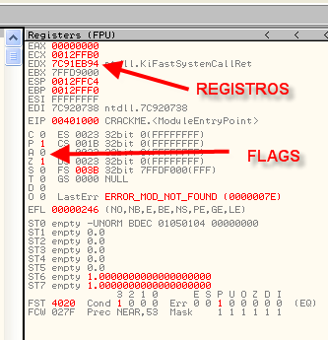

Tiene muchísima más información que aun no veremos, pero se puede cambiar el modo de visualización en tres formas. (VIEW FPU REGISTERS, VIEW 3D NOW REGISTERS y VIEW DEBUG REGISTERS) por default viene elegida la primera.

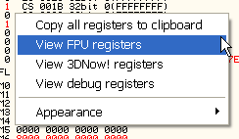

Por ahora no ahondaremos mucho en eso ya que nos preocuparemos más que nada en el tema REGISTROS y FLAGS, lo menciono para que sepan que hay varias vistas en el registro.

3)STACK O PILA:

Bueno allí vemos el llamado STACK O PILA aquí no hay mucha configuración posible solo la opción de mostrar la información relativa al registro ESP o al registro EBP.

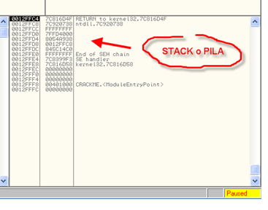

Por default y lo que mas se utiliza es la vista relativa a ESP, pero para cambiar a la vista según EBP, haciendo clic derecho en el stack eligiendo GO TO EBP cambiamos y para volver GO TO ESP volvemos a la opción por default.

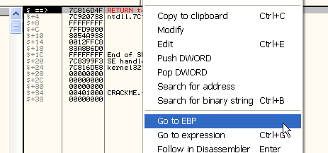

En sucesivas entregas explicaremos bien el funcionamiento del stack por ahora miramos como se puede variar su configuración solamente.

4) DUMP:

La ventana del DUMP tiene muchas opciones de visualización, por DEFAULT nos muestra la visualización HEXADECIMAL de 8 columnas o bytes, la cual puede ser modificada haciendo CLICK DERECHO en el DUMP y eligiendo la opción deseada.

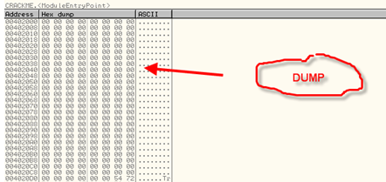

La opción por DEFAULT es la que generalmente mas se usa, aunque tenemos opciones para cambiar para mostrar desensamblado (DISASSEMBLE), Texto (TEXT) y diversos formatos (SHORT, LONG, FLOAT)

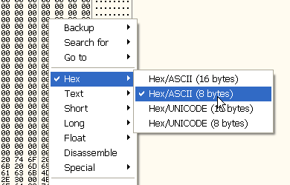

Y además la opción SPECIAL – PE HEADER que mas adelante en próximos capítulos veremos para que sirve esto que es muy útil.

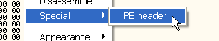

Ya conocemos las partes que se ven en la ventana principal del OLLYDBG, aunque también hay más ventanas que no se ven directamente, se puede acceder a ellas, tanto por el menú, como por los botones de las vistas.

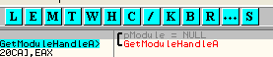

Veremos que es cada uno

El botón L o VIEW-LOG nos muestra lo que el OLLYDBG escribe en la ventana del LOG lo cual puede ser configurado para mostrar diferentes tipos de información, por default en la ventana del LOG va guardando allí información sobre el arranque, y de la información escrita en el mismo por los diferentes BREAKPOINTS CONDICIONAL LOGS, lo cual se vera mas adelante, por ahora vemos allí ,la información del proceso que arranco, en este caso el crackme de cruehead, las dll que cargo, y ciertos tips sobre el análisis.

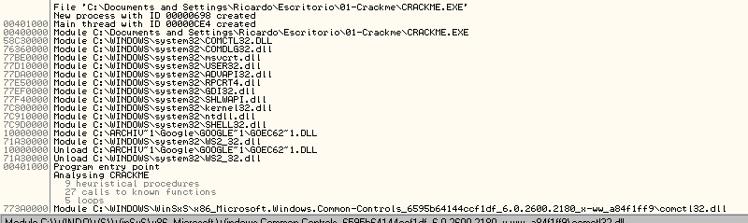

Una de las opciones mas importantes de esta ventana es la de loguear a una fila, para ciertos casos que deseemos guardar la información en una fila de texto, en ese caso CLICK DERECHO-LOG TO FILE.

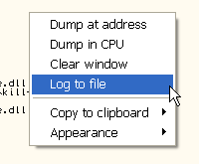

El botón E o VIEW-EXECUTABLES nos muestra la listado de los ejecutables que utiliza el programa, exe, dlls, ocxs, etc

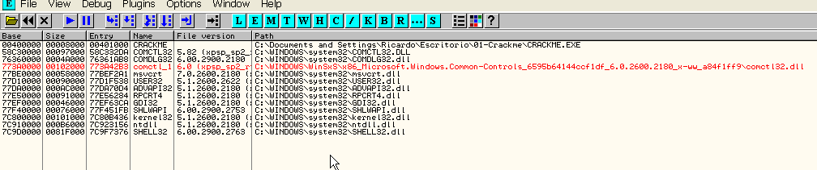

Aquí también el botón derecho tiene muchas opciones que por ahora no veremos ya que estamos mirando en forma general al OLLYDBG.

El botón M o VIEW – MEMORY, nos muestra la memoria ocupada por nuestro programa, allí se ven las secciones del ejecutable, dlls que utiliza el proceso, así como el stack y diversas secciones allocadas por el sistema, y muchas veces al correr los programas, los mismos realizan nuevas allocaciones de memoria. En tiempo de ejecución.

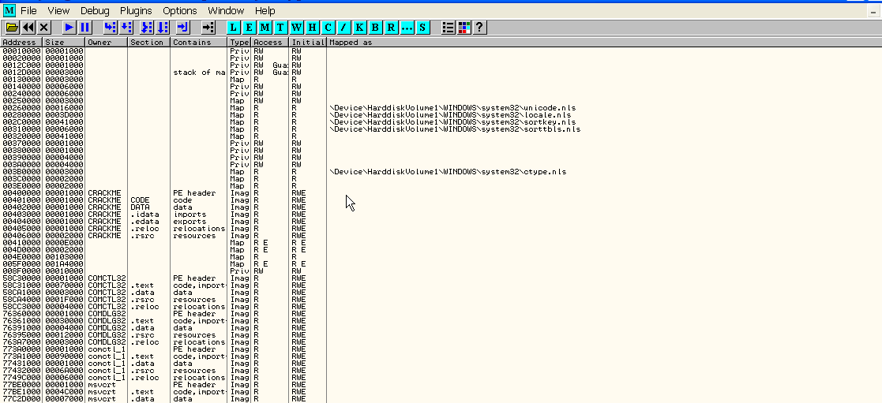

Haciendo clic derecho podemos hacer SEARCH en la memoria para buscar en ella, strings, cadenas hexa, unicode etc, además nos da la posibilidad de colocar diferentes tipos de breakpoints en la secciones, como asi también la posibilidad de cambiar el acceso a las mismas con SET ACCESS ya profundizaremos en esto.

El botón T o VIEW-THREADS nos da el listado de los THREADS del programa

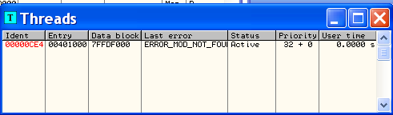

Aunque no sabemos aun que es esto y la explicación llegara en los próximos capítulos es bueno ir familiarizándose en donde esta cada cosa, luego aprenderemos que es y como se usan mas adelante.

El botón W o VIEW-WINDOWS nos muestra las ventanas del programa, como aun no corrió, no hay ventanas así que esta vacía.

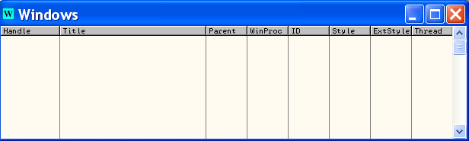

El botón H o VIEW-HANDLES, nos muestra los handles por ahora localícenlo, ya explicaremos que es y para que sirve

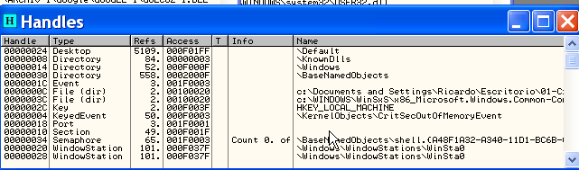

El botón C o VIEW-CPU nos retorna a la ventana principal del programa.

El botón / o VIEW-PATCHES nos muestra los parches si el programa ha sido modificado, por ahora esta vacío al estar sin cambios

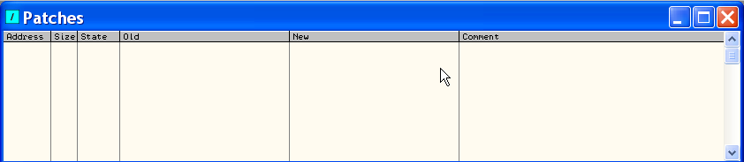

El botón K o VIEW-CALL STACK nos muestra el call stack, que es el listado de los calls que entramos, hasta el punto donde el programa esta detenido.

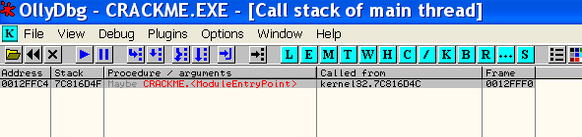

El botón B o VIEW-BREAKPOINTS es el listado de los breakpoints comunes colocados en el programa, no muestra los hardware breakpoint ni los memory breakpoints aquí, solo los BP comunes.

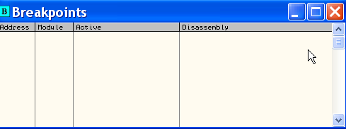

El botón R o VIEW- REFERENCES nos muestra la ventana de referencias la cual nos da los resultados de cuando hacemos una búsqueda de referencias en el OLLY

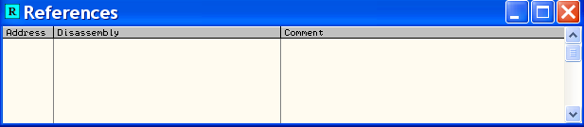

El botón … o VIEW-RUN TRACE, nos muestra el listado si hemos hecho algún RUN TRACE en nuestra maquina, y tiene también la posibilidad de elegir LOG TO FILE, para guardar el resultado del traceo en un archivo txt

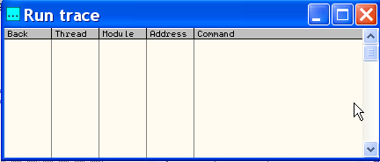

Bueno hasta aquí un paneo a vuelo de pájaro por los botones mas importantes, no detallamos explicación porque aun hay que aprender antes algo de ASM, y practicando el uso del OLLYDBG podremos ir aclarando mas profundamente para que sirve cada botón y cada OPCION, la idea es irse familiarizándose con donde están las cosas que veremos en las próximas entregas.

COMO CONFIGURAR EL OLLYDBG COMO JIT ( JUST IN TIME DEBUGGER)

Aclaro que no conviene tener configurado el OLLYDBG constantemente COMO JIT, solo conviene hacerlo en ocasiones especiales, ya que al estar como JIT capturara el error de cualquier programa de nuestra maquina y arrancara solo, lo cual puede resultar molesto si no estamos debuggeando o crackeando, por lo tanto les enseño como se configura para casos especiales, pero conviene dejarlo con la opción que trae por default que no esta como JIT.

Para colocar el OLLYDBG como JIT vamos a OPTIONS-JUST IN TIME DEBUGGING

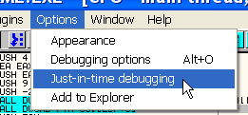

Y aprieto el botón MAKE OLLYDBG JUST IN TIME DEBUGGER y DONE

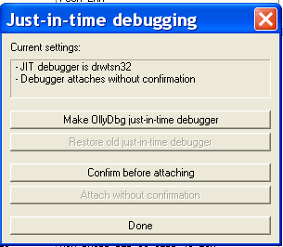

Para quitarlo, en el mismo lugar aprieto RESTORE JUST IN TIME DEBUGGER y DONE

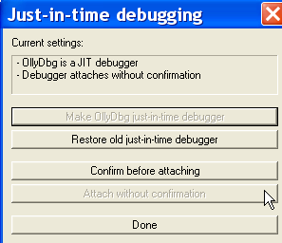

Agregando PLUGINS al OLLYDBG

El OLLYDBG trae la opción para agregar plugins que nos son necesarios para realizar cierta tarea, por ahora solo agregaremos el plugin COMMAND BAR para aprender como se agregan los mismos.

Bajamos el plugin COMMAND BAR el cual puede ser bajado de AQUÍ y la mayoría de los plugins se hallan AQUI

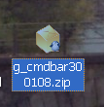

Allí esta bajado en mi escritorio el plugin lo descomprimo con WINZIP entro a la carpeta que descomprimí a ver el contenido

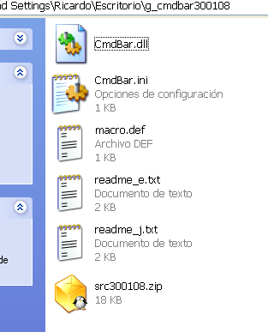

Ahora antes que nada crearemos una carpeta para los PLUGINS en nuestra maquina, yo la creare en C:/ y la llamare PLUGINS nada mas.

Voy a C y creo una NUEVA CARPETA

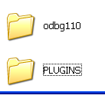

Allí esta, puede estar ubicada en cualquier lugar, pero a mi me gusta tener todo en C por eso la coloque allí, de cualquier forma debemos configurar el OLLYDBG para que reconozca esta carpeta como la que tendrá los plugins.

Para ello en el OLLYDBG vamos a OPTIONS-APPEARANCE

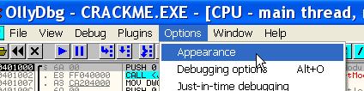

Y en la ventana que se abre vamos a la pestaña DIRECTORIES

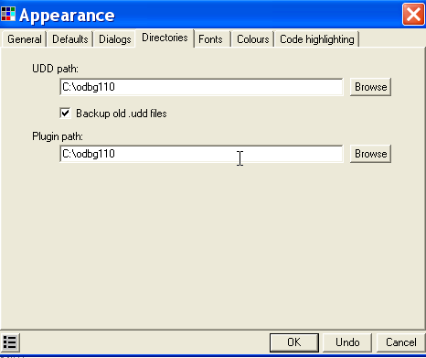

Vemos que en donde apunta al path de los plugins (PLUGIN PATH), en realidad nos esta apuntando a la carpeta donde esta el OLLYDBG.exe y podría dejarlo allí, pero a mi me gusta tener los plugins separados por lo tanto en donde dice PLUGIN PATH- BROWSE busco la carpeta que cree para mis plugins.

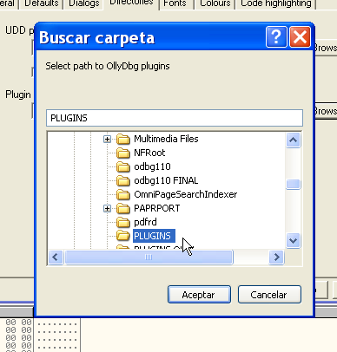

Allí elegí la carpeta PLUGINS que cree y sale este aviso

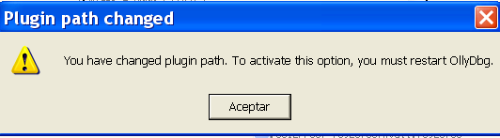

O sea que debo reiniciar el OLLY para que me reconozca la nueva carpeta de plugins, pero antes copio el contenido que baje del comand bar a mi carpeta de plugins.

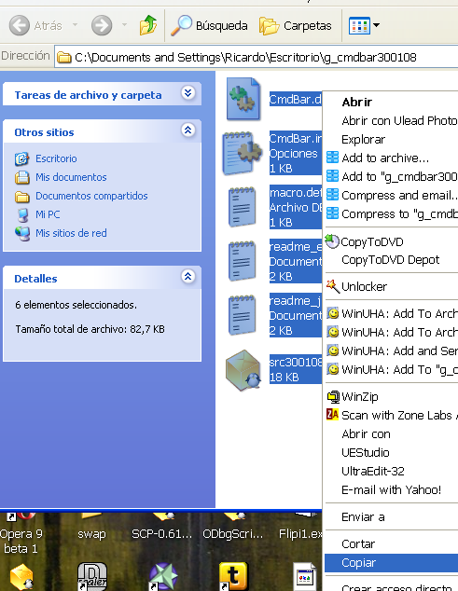

Allí copie todo el contenido y lo pego en mi carpeta PLUGINS

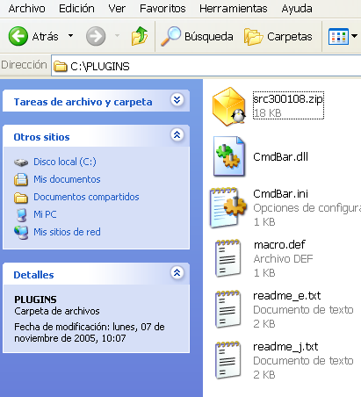

Allí esta el contenido del plugin Command Bar en la carpeta PLUGINS, cada plugin que baje y agregue solo deberé copiar su contenido allí, muchas veces con copiar solo la dll es suficiente.

Ahorra cierro el OLLYDBG si lo tenia aun abierto y lo reinicio.
Vemos que en el menú PLUGINS me apareció el COMMAND BAR y las opciones del mismo.

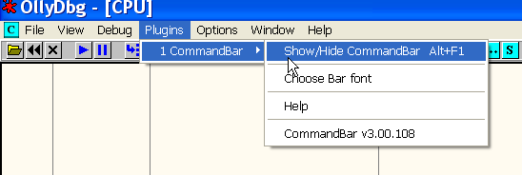

A su vez en la parte inferior del OLLYDBG vemos la COMMAND BAR instalada

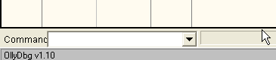

Es una barra para tipear comandos que nos facilitara mucho las cosas, mas adelante veremos su uso, por ahora lo importante es saber agregar plugins.

Para quitar cualquier PLUGIN con solo quitar la dll correspondiente de nuestra carpeta PLUGINS y reiniciar el OLLYDBG, desaparecerá, les aconsejo que dejen siempre activa la COMMAND BAR.

Arranco nuevamente el crackme de CRUEHEAD EN OLLYDBG

Las teclas mas usadas en el OLLYDBG son:

F7: Ejecuta una sola línea de código (si estas en un CALL entra al mismo a ejecutarlo por dentro)
F8: Ejecuta una sola línea de código (si estas en un CALL no entra al mismo lo ejecuta completo sin entrar y sigue en la siguiente línea luego del CALL)

Esos dos formas de tracear manualmente son verdaderamente diferentes y según cada caso usaremos F7 o F8 lo cual veremos más adelante.

F2: Coloca un Breakpoint COMUN en la línea que marcas con el Mouse o esta grisada en el listado, para quitar el BP apretas nuevamente F2.

Por ejemplo:

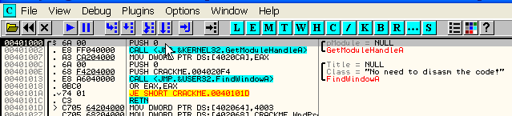

Quiero poner un BP en 40101A pues marco con el Mouse esa linea

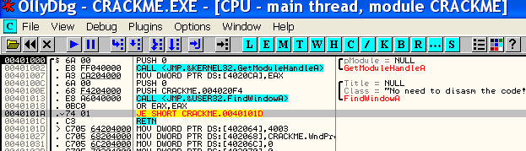

Al hacer clic una sola vez se marca y queda grisada como vemos en la imagen, luego apreto F2.

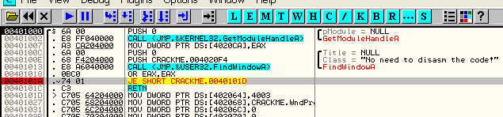

Vemos que se pinta de rojo la zona de la dirección, eso significa que hay activo un BP o Breakpoint allí, si apreto F2 nuevamente se quita.

F9: Para Correr el programa es similar a RUN, con esto el programa correrá, hasta que encuentre algún BREAKPOINT, o alguna EXCEPCION que lo detenga o FINALICE por algún motivo, al apretar RUN veremos en la esquina inferior del OLLYDBG la palabra RUNNING o sea que esta CORRIENDO.

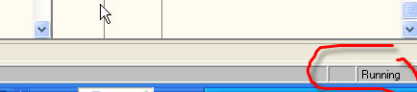

Allí arranco el CRACKME DE CRUEHEAD, lo podemos ver correr

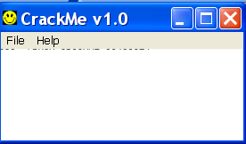

Si PAUSO la ejecución en OLLYDBG apretando F12 o DEBUG –PAUSE

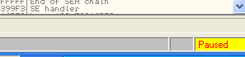

Vemos que el OLLYDBG cambia a mostrar PAUSED o sea que esta PAUSADO, podemos volver a hacerlo correr con F9 o DEBUG-RUN.

Para cerrar el programa que esta siendo DEBUGGEADO apreto DEBUG-CLOSE

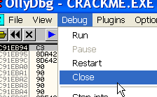

Bueno esto a sido una mirada a vuelo de pájaro del OLLYDBG la cual profundizaremos mas adelante pues tiene muchísimas opciones y configuraciones las cuales seguiremos estudiando en las próximas entregas, es muy útil que bajen el programa lo configuren y miren donde están las cosas que muestra este tute, así como le agreguen el plugin para practicar, y hagan correr y pausar el CRACKME DE CRUEHEAD, prueben ponerle un Breakpoint y practiquen esas cosas para que en la segunda entrega estén mas familiarizados con el mismo y podamos avanzar lento pero seguro, y sin dudas.

Un abrazo a todos los CRACKSLATINOS
Hasta la parte 2
Ricardo Narvaja
07 de noviembre de 2005

